Взаимодействие с ГИС УН

Для работы с ГИС УН предусмотрен пункт меню актовой записи:

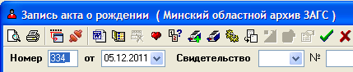

- Запросить данные.
- Запрашиваются данные из ГИС УН по идентификационным номерам
- Полученные данные переносятся в актовую запись, корректировка их запрещается. После успешного запроса данных в правом верхнем углу актовой записи появится значок: . В случае если, нет связи с ГИСУН на экране появится сообщение:
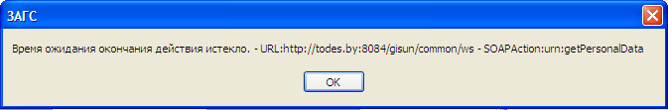

2. Зарегистрировать актовую запись.
- После печати актовой записи и свидетельства, данные по актовой записи передаются в ГИС УН, в случае успешного завершения регистрации в правом верхнем углу актовой записи появится значок:

